铁路售票系统
设计文档

目录

目录 2
使用说明 3
使用demo 3
用户注册 3
用户登录 4
查看，修改个人信息 4
搜索车票 4
购票 6
退票 6
管理员端 7
车票管理 7
添加车票 7
查询车票 7
变更车票（价格、票量、日期） 7
车站管理 8
车次管理 9
多用户 9
日志 10
设计说明 11
体系结构总设计图 11
客户端 11
系统顺序图 11
客户端UI 12
Client_db.h 13
网络通信 14
通信协议数据集： 14
客户端通信函数集: 15
服务器端 16
服务器启动系统顺序图 16
服务器端通信函数 17
管理员UI 17
业务服务器Server.h 17
服务器数据库Server.db 18
服务器日志 19
系统数据结构 19
数据库设计 20

使用说明
本系统客户端的主要功能有：
- 用户注册
- 用户登录
- 查看、修改个人信息
- 查找车票（车次，发站，发车日期），订票
- 查看订票
- 退票

服务器端管理员主要功能：
- 增加车票、查找车票、修改车票（价格、票量、日期）
- 增加车次、查找车次、修改车次（发站、到站、发时、到时）
- 增加车站、查找车站、修改车站（车站）

使用demo
要实现下述demo，需先启动服务器：先启动mysqld服务（sudo service mysqld start），运行服务器程序（./Server）

用户注册
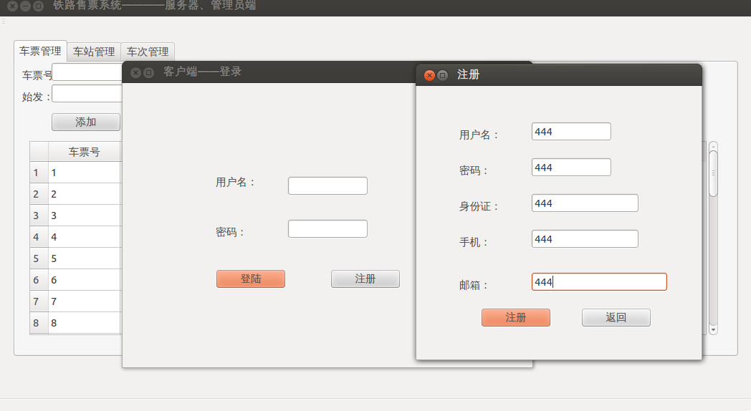
- 打开程序（命令"./Client"），

- 输入相应的信息
输入测试用户名：444密码444.。。

    - 系统返回成功或失败

用户登录
- 打开程序（命令"./client"），
- 输入用户名和密码
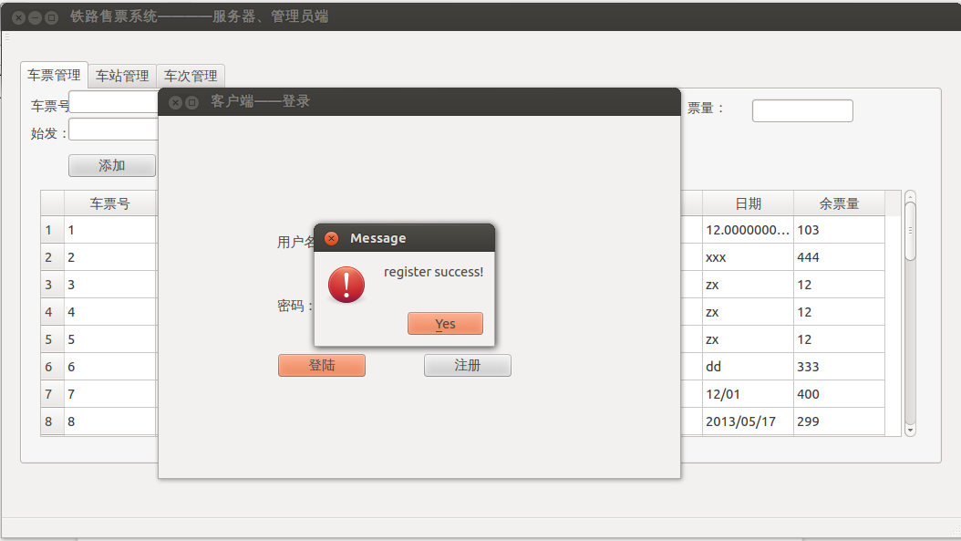
- 正确用户名密码将会跳转到主菜单，否则返回错误信息

查看，修改个人信息
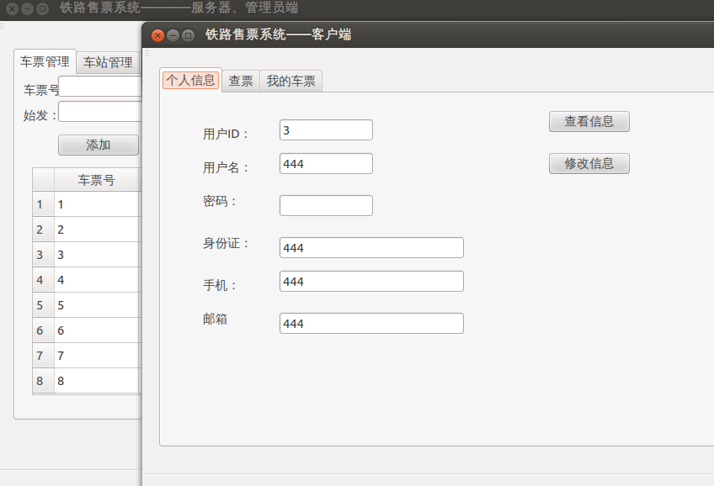
用刚才的账户登录，会自动显示个人信息，随意修改信息内容后，点击查看信息仍会刷新回原来的。
用户名、用户ID、身份证是不可修改的，其他几项才可以修改。
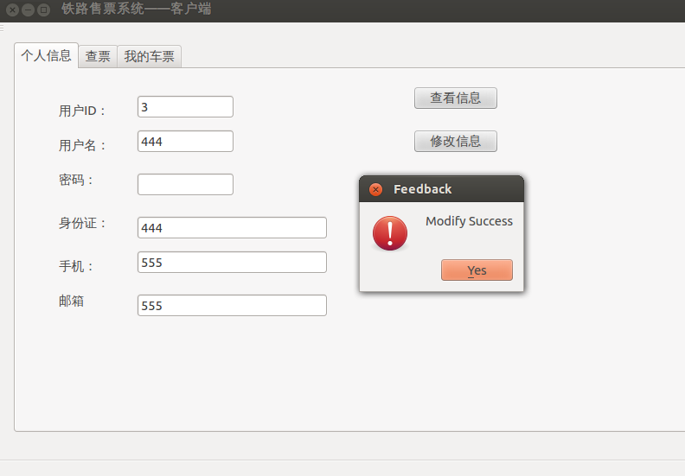
修改内容后点击修改信息，返回成功或失败。

搜索车票
服务器端测试车票数据如图
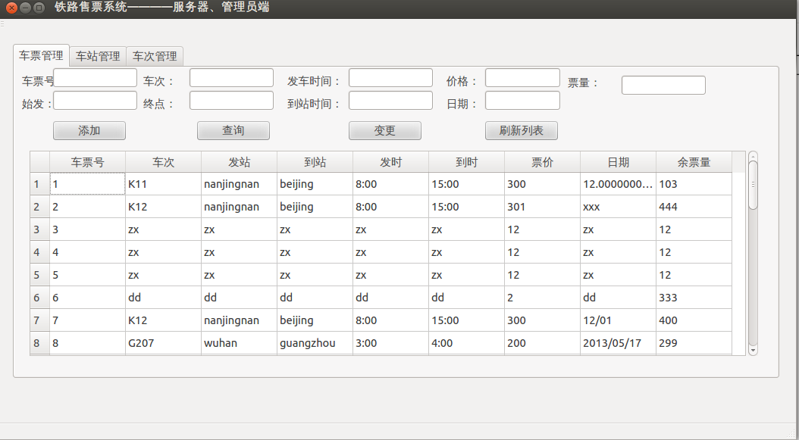

查票界面如图
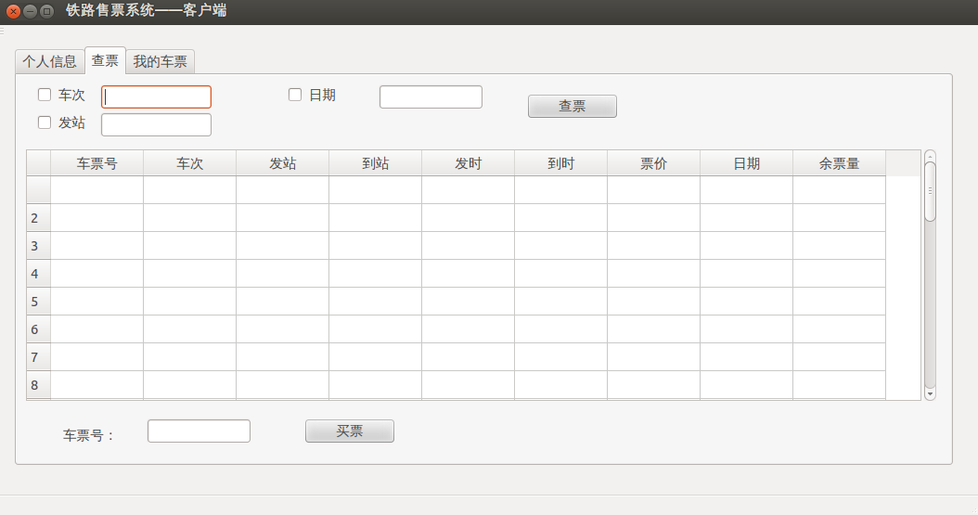
因受限于程序逻辑复杂性，故共提供2种查票方式：车次+日期、发站+日期
其中日期为可选项。车次和发站为互斥选项。必须购选复选框进行查询。
现在采用一种查票进行测试：查询发站为：nanjingnan的车票
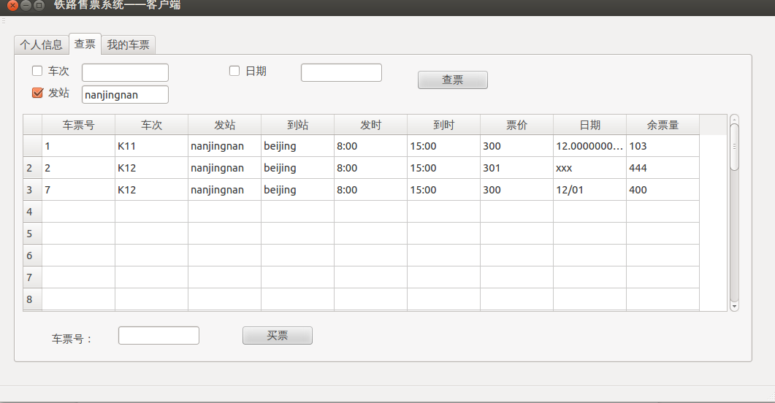
查询结果与预期一致，购票在下方输入框中输入车票号即可购票，

购票
测试购入7号车票 K12 日期12/01一张（火车票实名制，每人每种车票只能购买一张！多购无效。）
购完再次点击查勘刷新数据，可看到车票减少一张，服务器端点刷新也可看到，购票结果在我的车票中刷新后可以查看如图
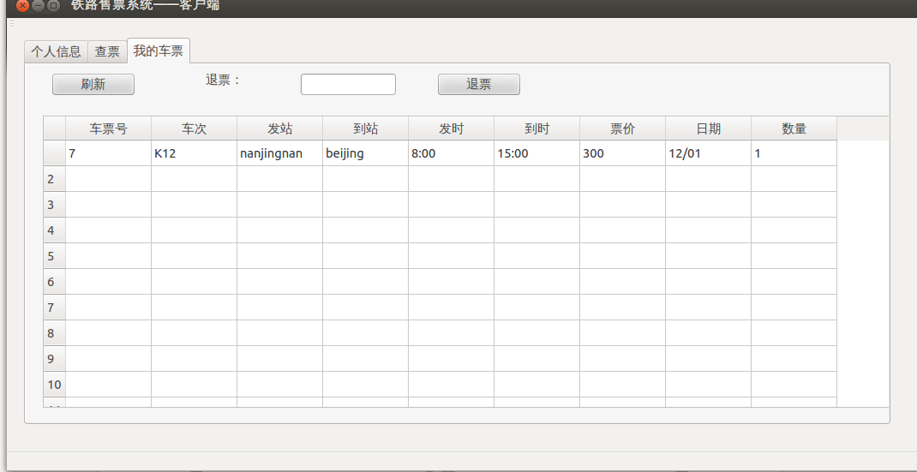

退票
相应地在我的车票界面输入车票号即可退票！
退不存在的车票会提示失败。

管理员端

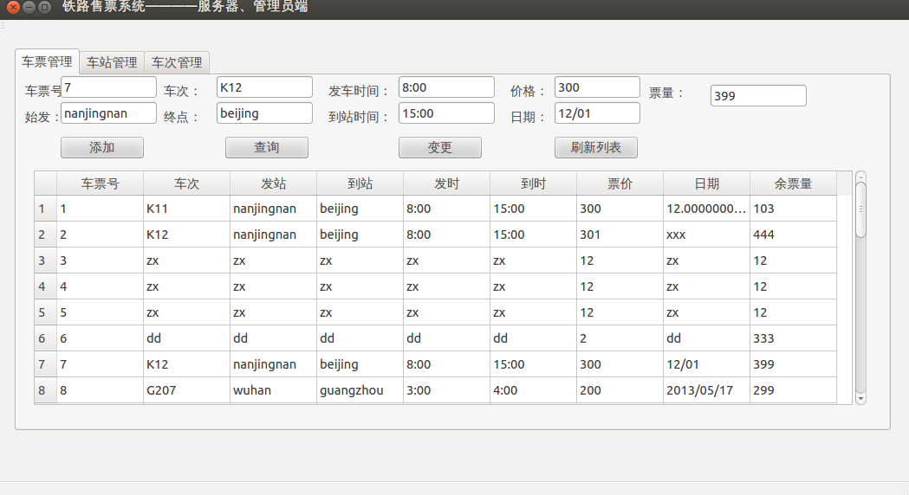
车票管理
刷新列表可以看到由于之前操作7号车票减少了一张

添加车票
在所有输入框中输入相应数据点击 “添加” 即可增加新车票（车票号 值由系统后台生成）；
添加后会刷新列表看到添加结果（如果没有手动刷新）

查询车票
输入“ 车票号” 可查得相关车票信息。

变更车票（价格、票量、日期）
输入 “车票号” 和 “车次” 以及相应需要改变的数据（价格、票量、日期，其他数据为任意值不影响），点击变更，会提示成功/失败同时列表刷新。
测试 改变 4号票 车次 zx 票价为250 日期为2013/04/01 余票量2张。
结果如图
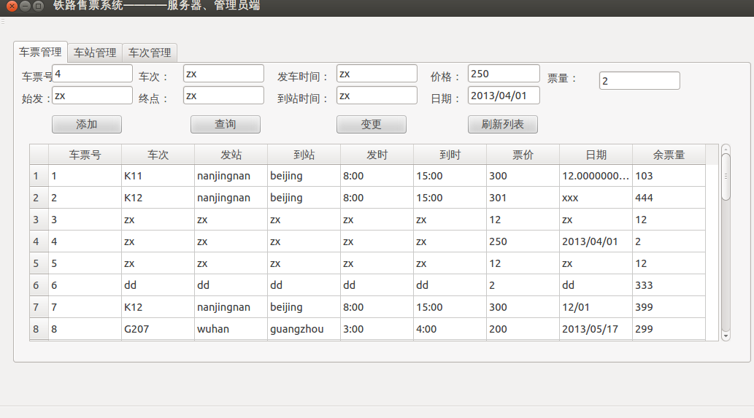

车站管理
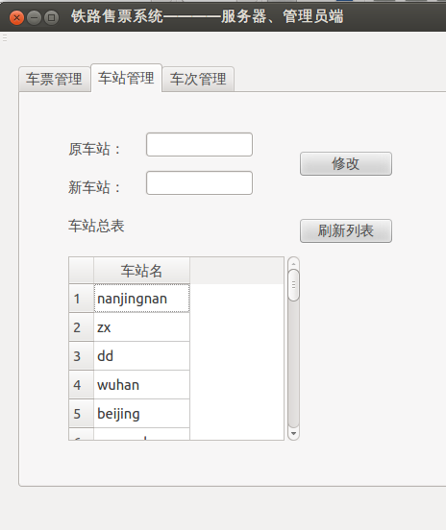

现有的车站名会在列表中显示，如果需要添加新的车站则必须去添加相应的车票。
输入原来的车站名后新的车站名，点击修改即可。
修改车站的同时会修改车票中相应的车站。

车次管理
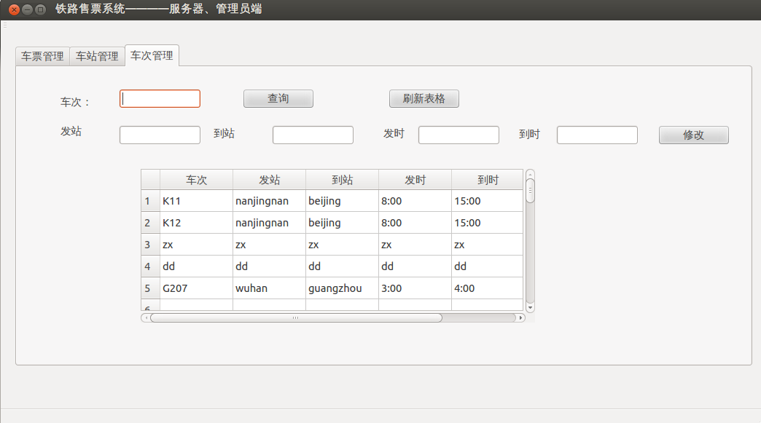
同样，车次信息需要通过添加车票的方式来完成。
输入车次 点击查询可以查看到 车次具体信息（发站、到站、发时、到时）
修改具体信息（发站、到站、发时、到时）点击修改即可完成修改。

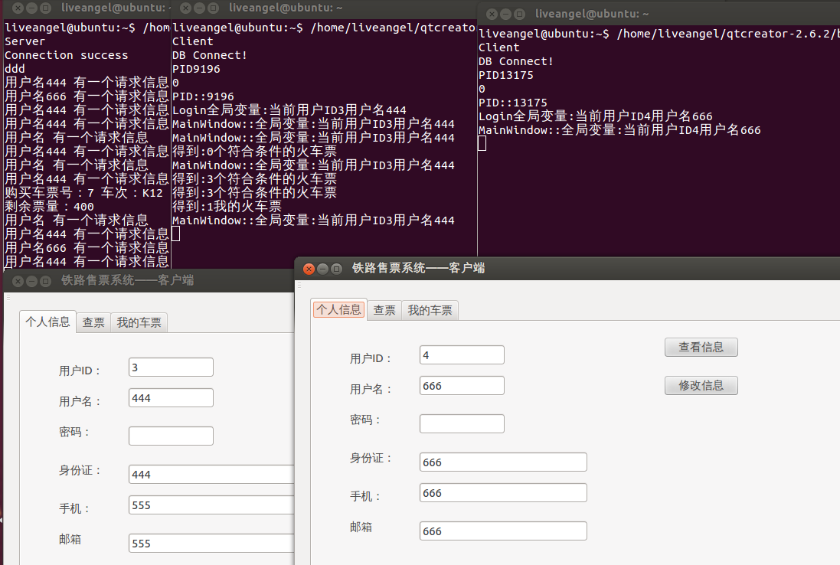
多用户
如图启动第二个用户成功（最多同时启动5个用户）

日志
在 Server 同级目录下会生成daily records.txt 文件其中为系统日志。
创建管理员端界面进程
子进程

设计说明
Fork系统调用

体系结构总设计图
Server.h
创建监听socket
（socket，bind）
服务器端处理

客户端UI
网络通信

监听，等待客户连接
（listen, accept）
返回数据
操作数据

Fork系统调用

子进程
父进程
处理客户端请求
继续监听
Client.db
发送请求
得到回应

客户端
Server_db访问Mysql数据库

系统顺序图
Main函数在Client.c中
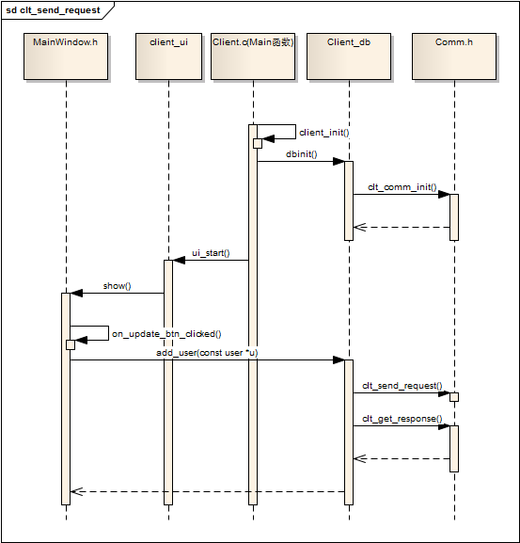

客户端UI
客户端UI有三个窗体，LoginDialog,RegistDialog,MainWindows.
当LoginDialgo::Accept()的时候启动MainWindows

Mainwindow.h
函数名 | 说明
void on_show_btn_clicked(); | 查看个人信息的按钮响应函数
void on_update_btn_clicked() | 修改个人信息的按钮响应函数
void on_check_query_btn_clicked(); | 查车票的按钮响应函数
void on_box_checi_clicked(bool checked); | 车次选项的Check_box选中响应函数
void on_box_start_clicked(bool checked); | 发站选项的Check_box选中响应函数
void on_btn_buy_ticket_clicked(); | 买车票的按钮响应函数
void on_update_btn_2_clicked(); | 刷新我的火车票的按钮响应函数
void on_del_ticket_btn_clicked(); | 退票的按钮响应函数

Client_db.h
客户端并没有真正数据库，虚拟数据库是模拟数据库的功能，为客户端UI提供数据。虚拟数据库中的通过socket网络通信，向服务器端请求数据，然后返回给客户端UI。
有关客户端虚拟数据库函数申明主要在client_db.h中，client_db.c是它的定义
函数名 | 说明
int get_user_by_no(int userno, user *u); | 根据用户的编号查找用户，将找到的用户结构写入u指向的空间，成功返回1，失败返回0
int get_user_by_name(char *username, user *u); | 根据用户的名字查找用户，将找到的用户结构写入u指向的空间，成功返回1，失败返回0
int add_user(const user *u); | 添加一个用户，成功返回1，失败返回0
int update_user(const user *u); | 更新用户信息，成功返回1，失败返回0
int get_ticket_n(const ticket *t); | 查找车票的函数。根据t结构搜索选项超找数据库中符合条件的车票，返回车票数目
ticket *get_tickets(const ticket *t, int *getn); | 查找车票的函数。根据t结构搜索选项超找数据库中符合条件的车票，getn返回车票数目，返回的指针指向一组车票组成的空间
void free_get_tickets(ticket *tset); | 释放上述函数获得车票组的空间
int update_ticket(const ticket *t); | 更新车票，t指向的内容是更新后车票的内容。成功返回1，失败返回0
int get_ticket_by_no(int ticketno, ticket *t); | 根据车票编号获得车票信息。Ticketno表车票号，成功时将车票内容写入t中，返回1，失败返回0
int add_order(const user *u, const ticket *t); | 定票函数。用户u定车票t。成功返回1，失败返回0
int del_order(const user *u, const ticket *t); | 退票函数。用户u退回车票t。成功返回1，失败返回0
ticket *get_orders(const user *u, int *getn); | 查看订票函数。用户u查看他的订票。订票写入返回指针指向的空间，getn返回订票的个数。
void free_get_orders(ticket *tset); | 释放上述函数返回车票组的空间。
int clt_send_request(const request *rqt); | 这个函数负责虚拟数据库与server通信，发送请求。成功返回1，失败返回0
int clt_get_response(response *rsp); | 这个函数负责虚拟数据库与server通信，接受回应。成功返回1，失败返回0

网络通信

通信协议数据集：
数据结构 | 说明
typedef enum{  r_get_user,  r_add_user,  r_update_user,  r_get_tickets,  r_update_ticket,  r_get_orders,  r_add_order,  r_del_order  }request_op; | 客户端发往服务器的数据请求选项
typedef struct{  pid_t pid;  request_op req;  user u;  ticket t;  order o;  }request; | 客户端发往服务器的请求数据
typedef enum{  rs_success,  rs_failure,  rs_find_nothing,  rs_find_samething  }response_rs; | 服务器返回的结果选项
typedef struct{  response_rs rs;  user u;  ticket t;  order o;  int remain;  }response; | 服务器返回的结果数据

网络通信，采用socket通信，协议为tcp协议。
有关管道通信函数的申明主要在comm.h中，comm_sock_imp.c是它在服务器端的定义comm.h是它在客户端的定义

客户端通信函数集:
函数名 | 说明
int clt_comm_init(); | 客户端通信初始化函数
int clt_connect_to_srv(); | 客户端连接到服务器
int clt_send_request(const request *rqt); | 客户端发送请求至服务器
int clt_get_response(response *rsp); | 客户端收到服务器一条回应
int clt_get_responses(response **rsp, int *getn) | 客户端收到服务器一组回应
void free_get_responses(response *rsps); | 释放上述函数所占资源

服务器端

服务器系统顺序图
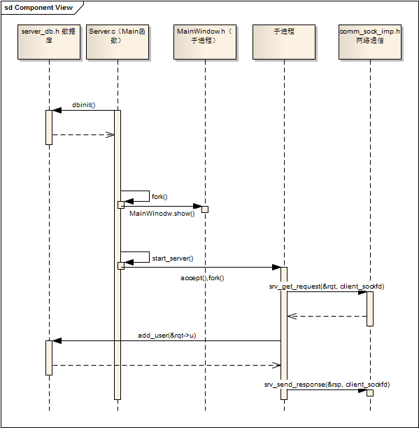

服务器端通信函数
函数名 | 说明
Int srv_get_request(request *rqt, int client_sockfd); | 服务器接受客户端的一条请求
Int srv_send_response(const response *rsp, int client_sockfd); | 服务器发送一条回应给客户端
Int srv_send_responses(const response *rsp, int client_sockfd); | 服务器发送一组回应给客户端

管理员UI
界面控件定义在ui_mainwindow.h中，mainwindow.h负责提供窗体、加载界面信息、按钮响应函数等。
类Mainwindow：QMainWindow
成员 | 说明
Ui_MainWindow{}
方法
void setInit(); | 初始化界面数据和刷新数据
void addTickets(); | 增加车票按钮的响应函数
void changeTickets(); | 变更车票信息按钮的响应函数
void queryTickets(); | 查询某个车票号的按钮响应函数
void on_update_ticket_btn_clicked(); | 刷新车票列表的按钮响应函数
void on_update_table_btn_clicked(); | 刷新车站列表的按钮响应函数
void on_update_place_btn_clicked(); | 变更车站信息的按钮响应函数
void on_checi_query_btn_clicked(); | 查询某车次信息的按钮响应函数
void on_checi_table_update_clicked(); | 刷新车次信息列表的按钮槽函数
void on_checi_update_btn_clicked(); | 变更车次信息的按钮响应槽函数

业务服务器Server.h
负责处理客户端发来的请求，它也负责操纵真正的数据库，从数据库中取出数据处理后回应客户端请求。
有关服务器端函数申明主要在server.h中，server.c是它的定义
函数名 | 说明
start_server() | 启动socket监听端口
int p_request(request *rqt , int client_sockfd); | 处理客户端发来请求的总函数，负责分析请求，并调用下面详细的处理函数
int p_get_user(request *rqt , int client_sockfd); | 处理获取用户信息的请求
int p_add_user(request *rqt , int client_sockfd); | 处理增加用户请求
int p_update_user(request *rqt , int client_sockfd); | 处理更新用户信息请求
int p_get_tickets(request *rqt , int client_sockfd); | 处理查询车票请求
int p_update_ticket(request *rqt , int client_sockfd); | 处理更新车票请求
int p_get_orders(request *rqt , int client_sockfd); | 处理订票查询请求
int p_del_order(request *rqt , int client_sockfd); | 处理退票请求
int p_add_order(request *rqt , int client_sockfd); | 处理订票请求

服务器数据库Server.db
管理数据存取访问。与Mysql交互
有关数据库操作的函数申明主要在server_db.h中，server_db.c是它的定义

函数名 | 说明
int get_user_by_no(int userno, user *u); | 根据用户的编号查找用户，将找到的用户结构写入u指向的空间，成功返回1，失败返回0
int get_user_by_name(char *username, user *u); | 根据用户的名字查找用户，将找到的用户结构写入u指向的空间，成功返回1，失败返回0
int add_user(const user *u); | 添加一个用户，成功返回1，失败返回0
int update_user(const user *u); | 更新用户信息，成功返回1，失败返回0
int add_ticket(const ticket *t); | 插入张车票，成功返回1，失败返回0  插入车票的同时插入了车次和车站信息，这个方法是整个系统插入车务数据的基础。
int get_ticket_n(const ticket *t); | 查找车票的函数。根据t结构搜索选项超找数据库中符合条件的车票，返回车票数目
ticket *get_tickets(const ticket *t, int *getn); | 查找车票的函数。根据t结构搜索选项超找数据库中符合条件的车票，getn返回车票数目，返回的指针指向一组车票组成的空间
void free_get_tickets(ticket *tset); | 释放上述函数获得车票组的空间
int update_ticket(const ticket *t); | 更新车票，t指向的内容是更新后车票的内容。成功返回1，失败返回0
int get_ticket_by_no(int ticketno, ticket *t); | 根据车票编号获得车票信息。Ticketno表车票号，成功时将车票内容写入t中，返回1，失败返回0
int add_order(const user *u, const ticket *t); | 定票函数。用户u定车票t。成功返回1，失败返回0
int del_order(const user *u, const ticket *t); | 退票函数。用户u退回车票t。成功返回1，失败返回0
ticket *get_orders(const user *u, int *getn); | 查看订票函数。用户u查看他的订票。订票写入返回指针指向的空间，getn返回订票的个数。
void free_get_orders(ticket *tset); | 释放上述函数返回车票组的空间。
int update_ticket_by_manage(const ticket *t); | 管理员变更车票信息的方法，变更车票t的信息，成功返回1，失败返回0
ticket *get_place(const ticket *t, int *getn); | 获得所有车站信息的方法，车站信息存储在车票t结构中返回，t.start_place即使所有车站的名字、  getn返回车站数目，返回的指针指向一组车票组成的空间
int update_place_by_manage(const ticket *t); | 更新车站的方法，t->start_place是旧的车站名,t->finish_place是新的车站名，成功返回1，失败返回0
ticket *get_checi(const ticket *t,int *getn); | 获得所有车站信息的方法，车次信息储在车票t结构（一个t->checi,t->start_place,t->finish_place,t->start_time,t->finish_time）中返回，t.start_place即使所有车站的名字、  getn返回车站数目，返回的指针指向一组车票组成的空间
int update_checi_by_manage(const ticket *t); | 更新车站的方法，t->checi是车次号，t->start_place,t->finish_place,t->start_time,t->finish_time存储的是更新的车次信息，成功返回1，失败返回0

服务器日志
日志记录在daily.h中声明，由daily.c去定义
函数名 | 说明
void writeRecord(char *) | 传入需记录的字符串，会自动写入程序目录下 daily records.txt文件中，会自动生成日期。

系统数据结构
在model.h中定义
数据结构 | 说明
typedef struct{  int userno;  char name[30];  char passwd[20];  char ID[20];  char phone[20];  char email[20];  }user; | User数据结构
typedef struct{  int ticketno;  char checi[20];  char start_place[20];  char finish_place[20];  char start_time[20];  char finish_time[20];  int price;  char date[20];  size_t remain;  }ticket; | 车票数据结构
typedef struct{  int orderno;  int userno;  int ticketno;  }order; | 订单数据结构

数据库设计
表t_ticket
列名 | 数据类型 | 选项 | 说明
ticketno | INT(11) | Primary Key  Not Null  Auto-increment | 车票编号
checi | VARCHAR(10) | Not Null | 车次
Start_place | VARCHAR(20) | Not Null | 发车起始站
finish_place | VARCHAR(20) | Not Null | 到达站
Start_time | VARCHAR(25) | Not Null | 发车时间
Finish_time | VARCHAR(25) | Not Null | 到达时间
Price | Int(11) | Not Null | 票价
Datetime | VARCHAR(20) | Not Null | 日期
remain | INT(11) | Not Null | 剩余票数
说明：
该表是对车票的抽象，保存了车票一些基本信息

表t_user
列名 | 数据类型 | 选项 | 说明
userno | INT(11) | Primary Key  Not Null  Auto-increment | 用户编号
name | VARCHAR(30) | Not Null | 用户姓名
Password | VARCHAR(20) | Not Null | 用户密码
ID | VARCHAR(20) | Not Null | 用户身份证号
phone | VARCHAR(30) | Not Null | 用户手机号
email | VARCHAR(35) | Not Null | 用户邮箱
说明：
该表是对用户的抽象，保存了用户基本信息

表t_order
列名 | 数据类型 | 选项 | 说明
orderno | INT(11) | Primary Key  Not Null  Auto-increment | 订票编号
userno | INT(11) | Not Null | 订票对应的用户编号
ticketno | INT(11) | Not Null | 订票对应的车票编号
说明：
该表是对定票的抽象，保存了订票信息

